Komunikat o sytuacji społeczno-gospodarczej
województwa świętokrzyskiego we wrześniu 2020 r.
- We wrześniu 2020 r. nastąpił spadek przeciętnego zatrudnienia w skali roku (o 2,5%), podczas gdy rok wcześniej notowano wzrost (o 2,6%). Stopa bezrobocia ukształtowała się na poziomie 8,5%, wobec 8,6% przed miesiącem oraz 7,7% przed rokiem.
- We wrześniu br. odnotowano poprawę warunków płacowych w sektorze przedsiębiorstw. Przeciętne miesięczne wynagrodzenie brutto w sektorze przedsiębiorstw w skali roku było o 7,2% wyższe, a zanotowany wzrost był wyższy niż przed rokiem, kiedy osiągnął poziom 6,9%. Na przestrzeni dziewięciu miesięcy br. przeciętne wynagrodzenie brutto wzrosło w mniejszym stopniu niż przed rokiem (o 4,3% wobec 6,3%).
- Na rynku rolnym we wrześniu 2020 r., w porównaniu z analogicznym miesiącem poprzedniego roku, wyższe były ceny pszenicy i mleka. W tym samym okresie spadły ceny żyta, ziemniaków, żywca wieprzowego i drobiowego. Pogorszył się wskaźnik opłacalności tuczu trzody chlewnej.
- We wrześniu 2020 r. utrzymał się nieznaczny wzrost produkcji sprzedanej przemysłu w skali roku (o 1,1%). Produkcja zrealizowana w okresie styczeń-wrzesień pozostała jednak na poziomie niższym niż rok wcześniej (o 1,1%).
- Produkcja budowlano-montażowa we wrześniu 2020 r., drugi miesiąc z rzędu, zmniejszyła się w ujęciu rocznym, przy czym spadek uległ pogłębieniu i wyniósł 16,3%. Pomimo to na przestrzeni dziewięciu miesięcy utrzymał się niewielki wzrost – o 1,6%.
- Według wstępnych danych, w badanym miesiącu przekazano do użytkowania o 38,4% mniej mieszkań niż w analogicznym miesiącu poprzedniego roku. Z kolei, na przestrzeni trzech kwartałów br., liczba mieszkań przekazanych była o 7,2% większa niż w analogicznym okresie poprzedniego roku (w okresie styczeń-wrzesień 2019 r. odnotowano wzrost o 3,1%).
- We wrześniu br. sprzedaż detaliczna zmniejszyła się w skali roku o 2,4% (przed rokiem odnotowano wzrost o 5,7%). Sprzedaż hurtowa była o 1,0% niższa niż we wrześniu 2019 r., wobec ubiegłorocznego wzrostu na poziomie 7,4%. W okresie styczeń-wrzesień 2020 r. sprzedaż detaliczna zmniejszyła się w skali roku o 6,2% (w analogicznym okresie ub. r. zanotowano wzrost na poziomie 2,9%). Z kolei sprzedaż hurtowa zmniejszyła się o 9,1% wobec odnotowanego w okresie styczeń-wrzesień 2019 r. wzrostu na poziomie 12,9%.
- Wrzesień 2020 r. w województwie świętokrzyskim to kolejny miesiąc z rzędu, w którym zmalał udział podmiotów gospodarczych wskazujących pandemię COVID-19 jako czynnik wywołujący istotne zmiany w prowadzeniu działalności gospodarczej. Odsetek ten wyniósł 1,4% i należał do najniższych w Polsce.
- Na koniec września br. liczba podmiotów gospodarki narodowej wpisanych do rejestru REGON zwiększyła się w skali roku o 2,5%, a w porównaniu do miesiąca poprzedniego o 0,4%. W relacji do sierpnia br. wzrosły liczby: podmiotów nowo zarejestrowanych (o 21,6%), wykreślonych z rejestru REGON (o 64,8%) oraz jednostek z zawieszoną działalnością (o 0,3%).
- W większości badanych obszarów przedsiębiorcy w październiku br. oceniają koniunkturę gorzej niż we wrześniu br. Największe pogorszenie ocen nastąpiło w sekcji transport i gospodarka magazynowa. Tylko w sekcji przetwórstwo przemysłowe oraz budownictwo oceny są podobne jak przed miesiącem.

Spis treści
Rynek pracy 4
Wynagrodzenia 8
Rolnictwo 10
Przemysł i budownictwo 13
Budownictwo mieszkaniowe 15
Rynek wewnętrzny 17
Wpływ pandemii COVID-19 na działalność sektora przedsiębiorstw 18
Podmioty gospodarki narodowej 20
Koniunktura gospodarcza 21
Wybrane dane o województwie świętokrzyskim 25

Uwagi ogólne
Prezentowane w Komunikacie dane:
- o zatrudnieniu, wynagrodzeniach oraz o produkcji sprzedanej przemysłu i budownictwa, produkcji budowlano-montażowej, a także o sprzedaży detalicznej i hurtowej towarów dotyczą podmiotów gospodarczych, w których liczba pracujących przekracza 9 osób,
- o sektorze przedsiębiorstw, dotyczą podmiotów prowadzących działalność gospodarczą w zakresie: leśnictwa i pozyskiwania drewna; rybołówstwa w wodach morskich; górnictwa i wydobywania; przetwórstwa przemysłowego; wytwarzania i zaopatrywania w energię elektryczną, gaz, parę wodną, gorącą wodę i powietrze do układów klimatyzacyjnych; dostawy wody; gospodarowania ściekami i odpadami oraz działalności związanej z rekultywacją; budownictwa; handlu hurtowego i detalicznego; naprawy pojazdów samochodowych, włączając motocykle; transportu i gospodarki magazynowej; działalności związanej z zakwaterowaniem i usługami gastronomicznymi; informacji i komunikacji; działalności związanej z obsługą rynku nieruchomości; działalności prawniczej, rachunkowo-księgowej i doradztwa podatkowego, działalności firm centralnych (head offices); doradztwa związanego z zarządzaniem; działalności w zakresie architektury i inżynierii; badań i analiz technicznych; reklamy, badania rynku i opinii publicznej; pozostałej działalności profesjonalnej, naukowej i technicznej; działalności w zakresie usług administrowania i działalności wspierającej; działalności związanej z kulturą, rozrywką i rekreacją; naprawy i konserwacji komputerów i artykułów użytku osobistego i domowego; pozostałej indywidualnej działalności usługowej,
- o cenach detalicznych dotyczą towarów żywnościowych i nieżywnościowych oraz usług, które pochodzą z notowań cen prowadzonych przez ankieterów w wybranych punktach sprzedaży, w wytypowanych rejonach badania cen; ceny żywności notowane są raz w miesiącu z wyjątkiem owoców i warzyw, w zakresie których notowania cen prowadzone są dwa razy w miesiącu,
- o skupie produktów rolnych obejmują skup od producentów z terenu województwa; ceny podano bez podatku VAT,
- o wynikach finansowych przedsiębiorstw oraz nakładach inwestycyjnych dotyczą podmiotów gospodarczych prowadzących księgi rachunkowe (z wyjątkiem przedsiębiorstw rolnictwa, leśnictwa, łowiectwa i rybactwa, działalności finansowej i ubezpieczeniowej oraz szkół wyższych), w których liczba pracujących przekracza 49 osób.
Dane w ujęciu wartościowym wyrażone są w cenach bieżących i stanowią podstawę dla obliczenia wskaźników struktury. Wskaźniki dynamiki zaprezentowano na podstawie wartości w cenach bieżących, z wyjątkiem przemysłu, dla którego wskaźniki dynamiki podano na podstawie wartości w cenach stałych (średnie ceny bieżące 2015 r.).
Liczby względne (wskaźniki, odsetki) wyliczono na podstawie danych bezwzględnych, wyrażonych z większą dokładnością niż podane w tekście i tablicach.
Dane prezentuje się w układzie Polskiej Klasyfikacji Działalności — PKD 2007.

Polska klasyfikacja działalności 2007 (PKD 2007)
Skrót | Sekcje
dostawa wody; gospodarowanie ściekami i odpadami; rekultywacja | dostawa wody; gospodarowanie ściekami i odpadami oraz działalność związana z rekultywacją
handel; naprawa pojazdów samochodowych | handel hurtowy i detaliczny; naprawa pojazdów samochodowych, włączając motocykle
zakwaterowanie i gastronomia | działalność związana z zakwaterowaniem i usługami gastronomicznymi
obsługa rynku nieruchomości | działalność związana z obsługą rynku nieruchomości
administrowanie i działalność wspierająca | działalność w zakresie usług administrowania i działalność wspierająca

Skrót | Działy
produkcja wyrobów z drewna, korka, słomy i wikliny | produkcja wyrobów z drewna, oraz korka z wyłączeniem mebli; produkcja wyrobów ze słomy i materiałów używanych do wyplatania
produkcja wyrobów z metali | produkcja metalowych wyrobów gotowych, z wyłączeniem maszyn  i urządzeń
produkcja maszyn i urządzeń | produkcja maszyn i urządzeń, gdzie indziej niesklasyfikowana
produkcja pojazdów samochodowych, przyczep  i naczep | produkcja pojazdów samochodowych, przyczep i naczep, z wyłączeniem motocykli
gospodarka odpadami; odzysk surowców | działalność związana ze zbieraniem, przetwarzaniem i unieszkodliwianiem odpadów; odzysk surowców
budowa budynków | roboty budowlane związane ze wznoszeniem budynków
budowa obiektów inżynierii lądowej i wodnej | roboty związane z budową obiektów inżynierii lądowej i wodnej

Objaśnienia znaków umownych
Kreska (–) | zjawisko nie wystąpiło
Kropka (.) | oznacza: brak informacji, konieczność zachowania tajemnicy statystycznej lub że wypełnienie pozycji jest niemożliwe albo niecelowe
Znak (*) | oznacza, że dane zostały zmienione w stosunku do już opublikowanych
Znak (∆) | oznacza, że nazwy zostały skrócone w stosunku do obowiązującej  klasyfikacji

Dane charakteryzujące województwo świętokrzyskie można również znaleźć w publikacjach statystycznych wydawanych przez US w Kielcach oraz w publikacjach ogólnopolskich GUS.
Raport „Koniunktura gospodarcza w województwie świętokrzyskim w październiku 2020 r.” ukaże się na stronie głównej Urzędu Statystycznego w Kielcach: http://kielce.stat.gov.pl/ 29 października 2020 r.
RYNEK PRACY
We wrześniu 2020 r. po raz kolejny odnotowano spadek przeciętnego zatrudnienia w skali roku. Stopa bezrobocia była wyższa niż przed rokiem (8,5% wobec 7,7%).
Przeciętne zatrudnienie w sektorze przedsiębiorstw ukształtowało się na poziomie 123,4 tys. osób, tj. o 2,5% niższym niż przed rokiem, podczas gdy w analogicznym miesiącu poprzedniego roku odnotowano wzrost o 2,6%. W kraju przeciętne zatrudnienie zmniejszyło się w skali roku o 1,2% wobec wzrostu o 2,6% rok wcześniej.
Tablica 1. Przeciętne zatrudnienie w sektorze przedsiębiorstw

WYSZCZEGÓLNIENIE | IX 2020 |  | I-IX 2020
WYSZCZEGÓLNIENIE | w tys. | IX 2019 = 100 | w tys. | I-IX 2019 = 100
OGÓŁEM | 123,4 | 97,5 | 123,6 | 97,7
w tym:
Przemysł | 68,1 | 101,4 | 68,4 | 101,8
w tym:
przetwórstwo przemysłowe | 60,2 | 101,5 | 60,5 | 101,9
Budownictwo | 10,2 | 97,4 | 10,2 | 98,7
Handel; naprawa pojazdów samochodowych ∆ | 21,6 | 86,4 | 21,6 | 86,8
Transport i gospodarka magazynowa | 6,9 | 96,7 | 7,1 | 98,4
Zakwaterowanie i gastronomia ∆ | 2,6 | 102,3 | 2,3 | 92,0
Informacja i komunikacja | 1,2 | 96,4 | 1,2 | 92,6
Obsługa rynku nieruchomości ∆ | 2,1 | 94,8 | 2,1 | 95,7
Działalność profesjonalna, naukowa i technicznaª | 2,4 | 106,1 | 2,3 | 100,1
Administrowanie i działalność wspierająca ∆ | 5,1 | 97,8 | 5,1 | 95,3
ª Nie obejmuje działów: Badania naukowe i prace rozwojowe oraz Działalność weterynaryjna.

W stosunku do września 2019 r. przeciętne zatrudnienie zmniejszyło się w większości sekcji. Spośród usług spadło w największym stopniu w handlu; naprawie pojazdów samochodowych (o 13,6%) oraz obsłudze rynku nieruchomości (o 5,2%), a w najmniejszym w transporcie i gospodarce magazynowej (o 3,3%). Wzrosła natomiast liczba pracowników w działalności profesjonalnej, naukowej i technicznej (o 6,1%) oraz zakwaterowaniu i gastronomii (o 2,3%). Przybyło ich również w przemyśle (o 1,4%), w tym w dominującym przetwórstwie przemysłowym (o 1,5%). Ograniczono liczbę miejsc pracy w budownictwie (o 2,6%).
W relacji do sierpnia 2020 r. najwyższy wzrost zatrudnienia nastąpił w działalności profesjonalnej, naukowej i technicznej (o 3,2%), a spadek w transporcie i gospodarce magazynowej (o 0,7%).
W okresie styczeń-wrzesień 2020 r. przeciętne zatrudnienie w sektorze przedsiębiorstw wyniosło 123,6 tys. osób i było o 2,3% niższe niż w analogicznym okresie ub. roku (przed rokiem odnotowano wzrost o 3,3%). W kraju przeciętne zatrudnienie zmniejszyło się o 1,0% (rok wcześniej wzrosło o 2,8%). Wzrost zatrudnienia odnotowano w przemyśle (o 1,8%),
w tym przetwórstwie przemysłowym (o 1,9%) oraz w minimalnym stopniu w działalności profesjonalnej, naukowej i technicznej (o 0,1%). W pozostałych sekcjach ograniczono liczbę miejsc pracy, przede wszystkim w: handlu; naprawie pojazdów samochodowych (o 13,2%), zakwaterowaniu i gastronomii (o 8,0%) oraz informacji i komunikacji (o 7,4%). Najmniejszy spadek wystąpił w budownictwie (o 1,3%).
Ze względu na rodzaj działalności, na przestrzeni 9 miesięcy 2020 r., w strukturze zatrudnienia dominowały jednostki przemysłowe (55,4% ogółu zatrudnionych w sektorze przedsiębiorstw), przy czym w przedsiębiorstwach przetwórstwa przemysłowego znalazło zatrudnienie 48,9%. W relacji do stanu sprzed roku wskazane udziały uległy zwiększeniu, odpowiednio o 2,3 i 2,0 p.proc. Znaczące odsetki zatrudnionych grupowały także jednostki handlowe (17,5% wobec 19,7% rok wcześniej) oraz budowlane (8,3% wobec 8,2%).
Wykres 1. Dynamika przeciętnego zatrudnienia w sektorze przedsiębiorstw
(przeciętna miesięczna 2015=100)

W końcu września 2020 r. liczba bezrobotnych zarejestrowanych w urzędach pracy wyniosła 44,9 tys. osób i była mniejsza o 1,5% (0,7 tys. osób) niż przed miesiącem oraz większa o 10,3% (4,2 tys. osób) niż rok wcześniej. Kobiety stanowiły 51,4% ogółu zarejestrowanych bezrobotnych, tj. o 3,0 p.proc. mniej niż przed rokiem.
Tablica 2. Liczba bezrobotnych i stopa bezrobocia

WYSZCZEGÓLNIENIE | 2019 | 2020
WYSZCZEGÓLNIENIE | IX | VIII | IX
Bezrobotni zarejestrowani (stan w końcu miesiąca) w tys. | 40,7 | 45,6 | 44,9
Bezrobotni nowo zarejestrowani (w ciągu miesiąca) w tys. | 6,2 | 4,2 | 5,5
Bezrobotni wyrejestrowani (w ciągu miesiąca) w tys. | 6,6 | 4,5 | 6,2
Stopa bezrobocia rejestrowanego (stan w końcu miesiąca) w % | 7,7 | 8,6* | 8,5

Stopa bezrobocia rejestrowanego osiągnęła poziom 8,5%, kształtując się wyżej niż przed rokiem (7,7%). W kraju stopa bezrobocia rejestrowanego wyniosła podobnie, jak przed miesiącem 6,1% oraz 5,1% przed rokiem. Województwo świętokrzyskie należy do grupy województw o wysokiej stopie bezrobocia. Na koniec miesiąca sprawozdawczego najniższą wartość wskaźnika odnotowano w województwie wielkopolskim (3,7%), natomiast w jeszcze trudniejszej sytuacji niż świętokrzyskie pozostawały województwa: kujawsko-pomorskie (8,7%), podkarpackie (8,9%) oraz warmińsko-mazurskie (9,9%).
Wykres 2. Stopa bezrobocia rejestrowanego (stan w końcu miesiąca)

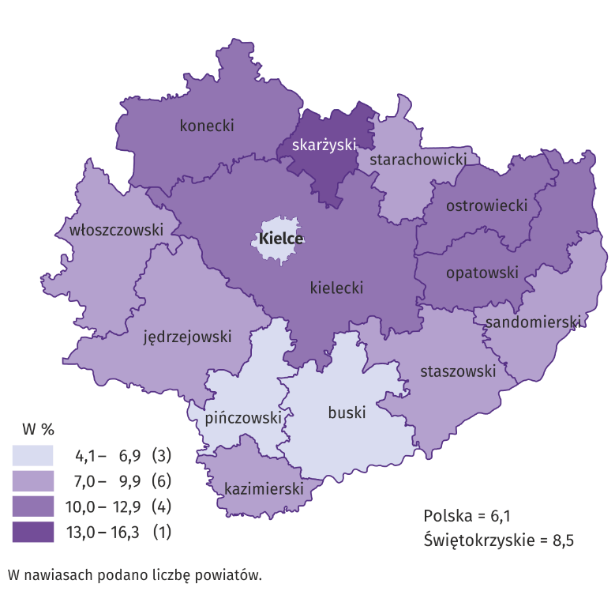
Do powiatów o najwyższej stopie bezrobocia należały: skarżyski (16,3% wobec 14,3% przed rokiem), opatowski (12,7% wobec 12,4%) i konecki (12,5% wobec 10,6%), a o najniższej: buski (4,1% wobec 3,1%), miasto Kielce (5,7% wobec 4,9%) i pińczowski (6,7% wobec 5,9%). W porównaniu z analogicznym okresem 2019 r. stopa bezrobocia wzrosła w trzynastu powiatach województwa świętokrzyskiego, przy czym najbardziej w powiatach: skarżyskim (o 2,0 p.proc.), koneckim (o 1,9 p.proc.), starachowickim (o 1,3 p.proc.), staszowskim (o 1,1 p.proc.) oraz buskim i kazimierskim (po 1,0 p.proc.). Zmniejszyła się jedynie w powiecie kieleckim (o 0,3 p.proc.).
Mapa 1. Stopa bezrobocia rejestrowanego
Stan w końcu września 2020 r.
We wrześniu 2020 r. w urzędach pracy zarejestrowano
5,5 tys. osób bezrobotnych, tj. o 33,2% więcej niż przed miesiącem i o 11,2% mniej niż przed rokiem. Stopa napływu bezrobotnych do urzędów pracy (tj. stosunek nowo zarejestrowanych do liczby aktywnych zawodowo) wyniosła 1,0% wobec 1,2% rok wcześniej. Udział osób rejestrujących się po raz kolejny zmniejszył się na przestrzeni roku o 4,1 p.proc. (do 76,5%). Zmniejszył się również odsetek osób bez doświadczenia zawodowego (o 1,5 p.proc. do 26,4%). Wzrósł natomiast udział: osób zwolnionych z przyczyn dotyczących zakładu pracy (o 2,9 p.proc. do 6,0%), osób poprzednio pracujących (o 0,7 p.proc. do 81,4%) oraz zamieszkałych na wsi (o 0,2 p.proc. do 56,6%). Na ubiegłorocznym poziomie pozostał odsetek osób bez kwalifikacji zawodowych (25,2%) oraz także absolwentów (15,4%).
W okresie styczeń-wrzesień 2020 r. w urzędach pracy zarejestrowało się 41,6 tys. osób wobec 50,5 tys. rok wcześniej. Z liczby tej 34,1 tys. osób, tj. 82,1% zarejestrowało się po raz kolejny (o 2,1 p.proc. mniej niż w 2019 r.). Zamieszkali na wsi stanowili 53,5% ogółu nowo rejestrujących się (przed rokiem – 55,6%).
Z ewidencji bezrobotnych we wrześniu 2020 r. wyrejestrowano 6,2 tys. osób, tj. 37,2% więcej niż przed miesiącem i o 6,7% mniej niż rok wcześniej. Stopa odpływu bezrobotnych z urzędów pracy (tj. stosunek liczby bezrobotnych wyrejestrowanych w danym miesiącu do liczby bezrobotnych na koniec ub. miesiąca) wyniosła 13,6% wobec 16,2% przed rokiem. Z tytułu podjęcia pracy (głównej przyczyny wyrejestrowania) z rejestru bezrobotnych wyłączono 3,8 tys. osób wobec 4,0 tys. przed rokiem. Udział tej kategorii osób w ogólnej liczbie wyrejestrowanych zwiększył się o 1,6 p.proc. w ujęciu rocznym (do 61,3%). Zwiększył się również odsetek osób, które utraciły status bezrobotnego w wyniku rozpoczęcia stażu (o 6,2 p.proc. do 10,3%) oraz podjęcia szkolenia u pracodawców (o 0,6 p.proc. do 2,5%). Zmniejszył się natomiast udział osób wykreślonych z ewidencji urzędów pracy w wyniku: niepotwierdzenia gotowości do podjęcia pracy (o 4,0 p.proc. do 9,1%), odmowy bez uzasadnionej przyczyny propozycji pracy lub innej formy pomocy (o 3,3 p.proc. do 2,5%), dobrowolnej rezygnacji (o 1,9 p.proc. do 5,9%) oraz rozpoczęcia pracy społecznie użytecznej (o 0,7 p.proc. do 0,2%). Podobnie jak przed rokiem 0,5% osób zostało wykreślonych w efekcie nabycia praw do świadczenia przedemerytalnego, a 0,4% na skutek nabycia praw emerytalnych lub rentowych.
W okresie styczeń-wrzesień 2020 r. z ewidencji urzędów pracy wyrejestrowano 38,7 tys. osób wobec 53,9 tys. rok wcześniej. Główną przyczyną pozostało podejmowanie pracy, przy czym odsetek tych osób zwiększył się w stosunku do analogicznego okresu 2019 r. - z 48,9% do 56,9%, w tym pracy niesubsydiowanej wzrósł – z 39,3% do 46,9%. Udział osób, które utraciły status bezrobotnego w wyniku niepotwierdzenia gotowości do podjęcia pracy zmniejszył się z 14,3 % do 9,1%.
W końcu września 2020 r. bez prawa do zasiłku pozostawało 38,0 tys. bezrobotnych, a ich udział w liczbie bezrobotnych wyniósł 84,6%, tj. o 0,7 p.proc. więcej niż przed rokiem.
Bezrobotni będący w szczególnej sytuacji na rynku pracy stanowili 83,7% ogółu bezrobotnych, tj. o 0,8 p.proc. mniej niż przed rokiem. Liczebność omawianej subpopulacji zwiększyła się natomiast o 9,2%. Nadal największy odsetek stanowiły osoby długotrwale bezrobotne (51,5%). Udział osób bezrobotnych w wieku do 30 lat wyniósł 28,5%, w tym osób w wieku do 25 roku życia 14,2%. Z kolei odsetek bezrobotnych powyżej 50 roku życia ukształtował się na poziomie 24,2%. Udział posiadających co najmniej jedno dziecko do 6 roku życia wyniósł 17,3%, a poszukujących pracy niepełnosprawnych 6,0%. W ujęciu rocznym, liczebność osób bezrobotnych w wieku do 30 lat zwiększyła się o 11,1%, w tym osób do 25 roku życia przybyło 12,8%, a osób w wieku 50 lat i więcej przybyło 7,6%. Z kolei osób długotrwale bezrobotnych i niepełnosprawnych odnotowano więcej odpowiednio o 11,9% i o 2,0%. Zmniejszyła się natomiast liczebność subpopulacji osób, które korzystały ze świadczeń pomocy społecznej (o 16,3%) oraz osób posiadających co najmniej jedno dziecko niepełnosprawne
do 18 roku życia (o 7,0%) lub co najmniej jedno dziecko do 6 roku życia (o 2,9%).
Tablica 3. Kategorie osób bezrobotnych będących w szczególnej sytuacji na rynku pracy

WYSZCZEGÓLNIENIE | 2019 | 2020
WYSZCZEGÓLNIENIE | IX | VIII | IX
WYSZCZEGÓLNIENIE | w % ogółem
Do 30 roku życia | 28,3 | 28,3 | 28,5
w tym do 25 roku życia | 13,9 | 13,7 | 14,2
Powyżej 50 roku życia | 24,8 | 24,1 | 24,2
Długotrwaleª | 50,7 | 50,8 | 51,5
Korzystające ze świadczeń pomocy społecznej | 0,9 | 0,7 | 0,7
Posiadający co najmniej jedno dziecko do 6 roku życia | 19,6 | 17,4 | 17,3
Posiadający co najmniej jedno dziecko niepełnosprawne do 18 roku życia | 0,1 | 0,1 | 0,1
Niepełnosprawni | 6,5 | 5,9 | 6,0
ª Do długotrwale bezrobotnych zalicza się osoby pozostające w rejestrze powiatowego urzędu pracy łącznie przez okres ponad 12 miesięcy
w okresie ostatnich 2 lat, z wyłączeniem okresów odbywania stażu i przygotowania zawodowego w miejscu pracy.

Z danych urzędów pracy wynika, że według stanu w końcu miesiąca sprawozdawczego, 7 zakładów pracy zapowiedziało zwolnienia grupowe (przed rokiem – 2 zakłady).
We wrześniu 2020 r. do urzędów pracy zgłoszono 2,3 tys. ofert zatrudnienia, tj. więcej o 0,3 tys. niż przed miesiącem i mniej o 0,2 tys. niż przed rokiem. W końcu miesiąca na 1 ofertę pracy przypadało, podobnie jak przed miesiącem 24 bezrobotnych wobec 23 przed rokiem.
Liczba ofert pracy zgłoszonych od początku 2020 r. przez zakłady pracy wyniosła 16,8 tys. wobec 24,7 tys. w 2019 r. (spadek o 32,2%). W okresie styczeń-wrzesień 2020 r. urzędy pracy skierowały na szkolenia 0,7 tys. osób, tj. o 27,9% mniej niż rok wcześniej. Zmniejszyła się liczba osób, które rozpoczęły staż – o 30,1% (z 6,0 tys. do 4,2 tys.).

Wykres 3. Bezrobotni na 1 ofertę pracy

W okresie styczeń-wrzesień 2020 r. wydatkowano z Funduszu Pracy 543580 tys. zł wobec 157424 tys. zł w analogicznym okresie poprzedniego roku. Najwięcej przeznaczono na realizację programów na rzecz promocji zatrudnienia (87,1%) oraz na zasiłki dla bezrobotnych (11,3%).
WYNAGRODZENIA
We wrześniu br. odnotowano poprawę warunków płacowych w sektorze przedsiębiorstw. Skala wzrostu przeciętnego miesięcznego wynagrodzenia brutto w sektorze przedsiębiorstw była wyższa niż przed rokiem. W porównaniu z poprzednim miesiącem br. przeciętne miesięczne wynagrodzenie także wzrosło (o 1,7%).
Przeciętne miesięczne wynagrodzenie brutto w sektorze przedsiębiorstw w województwie świętokrzyskim we wrześniu 2020 r. wyniosło 4596,00 zł i było o 7,2% wyższe w porównaniu z analogicznym okresem ub. roku, kiedy obserwowano wzrost o 6,9%. W kraju przeciętne miesięczne wynagrodzenie brutto ukształtowało się na poziomie 5371,56 zł i było o 5,6% wyższe niż przed rokiem (wobec wzrostu o 6,6% rok wcześniej).
Wykres 4. Dynamika przeciętnego miesięcznego wynagrodzenia brutto w sektorze przedsiębiorstw
(przeciętna miesięczna 2015=100)

W porównaniu do września ub. roku we wszystkich analizowanych sekcjach sektora przedsiębiorstw związanych zarówno ze sferą produkcyjną, jak i usługową przeciętne miesięczne wynagrodzenia były wyższe niż przed rokiem. W największym stopniu, wyraźnie powyżej średniego wzrostu w województwie, wzrosły wynagrodzenia w dostawie wody; gospodarowaniu ściekami i odpadami; rekultywacji (o 17,3%). W pozostałych sekcjach, w których zanotowano wzrosty, kształtowały się one na poziomie od 3,8% w handlu; naprawie pojazdów samochodowych do 9,5% w obsłudze rynku nieruchomości.
Tablica 4. Przeciętne miesięczne wynagrodzenia brutto w sektorze przedsiębiorstw
WYSZCZEGÓLNIENIE | IX 2020 |  | I-IX 2020
WYSZCZEGÓLNIENIE | w zł | IX 2019 = 100 | w zł | I-IX 2019 = 100
OGÓŁEM | 4596,00 | 107,2 | 4462,02 | 104,3
w tym:
Przemysł | 4931,01 | 107,2 | 4780,36 | 103,9
w tym:
przetwórstwo przemysłowe | 4873,06 | 107,0 | 4732,25 | 104,1
dostawa wody; gospodarowanie ściekami i odpadami; rekultywacja ∆ | 4713,03 | 117,3 | 4592,93 | 108,5
Budownictwo | 4611,76 | 108,6 | 4396,69 | 106,0
Handel; naprawa pojazdów samochodowych ∆ | 4078,33 | 103,8 | 4024,55 | 103,2
Transport i gospodarka magazynowa | 3776,02 | 108,1 | 3624,73 | 103,0
Zakwaterowanie i gastronomia ∆ | 3577,95 | 106,2 | 3413,17 | 104,0
Informacja i komunikacja | 5143,21 | 104,3 | 4697,29 | 100,6
Obsługa rynku nieruchomości ∆ | 5793,57 | 109,5 | 5746,56 | 100,0
Działalność profesjonalna, naukowa i technicznaª | 4129,29 | 106,2 | 3942,85 | 98,8
Administrowanie i działalność wspierająca ∆ | 3218,54 | 108,8 | 3204,47 | 111,2
ª Nie obejmuje działów: Badania naukowe i prace rozwojowe oraz Działalność weterynaryjna.
W bieżącym okresie narastającym przeciętne miesięczne wynagrodzenie brutto w sektorze przedsiębiorstw, znacznie przekraczające średnie w województwie, otrzymali pracujący w obsłudze rynku nieruchomości (o 28,8%). Z kolei najniższe wynagrodzenie, znacznie poniżej średniego, podobnie jak przed miesiącem, wypłacono w administrowaniu i działalności wspierającej (o 28,2%) oraz zakwaterowaniu i gastronomii (o 23,5%).
Wykres 5. Odchylenia względne przeciętnych miesięcznych wynagrodzeń brutto w sekcjach od przeciętnego
wynagrodzenia w sektorze przedsiębiorstw w okresie styczeń-wrzesień 2020 r.

W okresie pierwszych dziewięciu miesięcy br. przeciętne miesięczne wynagrodzenie brutto w sektorze przedsiębiorstw ukształtowało się na poziomie 4462,02 zł, tj. o 4,3% wyższym niż w analogicznym okresie ub. roku (przed rokiem wzrost wyniósł odpowiednio 6,3%). W kraju przeciętne miesięczne wynagrodzenie brutto w okresie styczeń-wrzesień wyniosło 5329,81 zł i przekroczyło poziom ubiegłoroczny o 4,5% (rok wcześniej wzrost wyniósł 6,8%). W bieżącym okresie narastającym wzrost wynagrodzeń zanotowano w większości analizowanych sekcji. W relacji do analogicznego okresu ub. roku najwięcej zyskali zatrudnieni w administrowaniu i działalność wspierającej (wzrost o 11,2%). Niższe wynagrodzenia otrzymali jedynie pracujący w działalności profesjonalnej, naukowej i technicznej (o 1,2%).
ROLNICTWO
Na rynku rolnym we wrześniu br. przeciętne ceny skupu żyta, ziemniaków, żywca wieprzowego i drobiowego były niższe niż przed rokiem. Więcej niż przed miesiącem płacono za zboża w skupie, żywiec wołowy i mleko, a mniej za: ziemniaki, żywiec wieprzowy i drobiowy. Pogorszyła się opłacalność tuczu trzody chlewnej.
Średnia temperatura powietrza na obszarze województwa świętokrzyskiego w III kwartale br. wynosiła 17,9°C i była
o 1,4°C wyższa od przeciętnej z lat 1981–2010, natomiast suma opadów kształtowała się na poziomie 50 mm i była o 24% niższa od normy z wielolecia. We wrześniu 2020 r. średnia temperatura powietrza wyniosła 15,0°C i była o 1,9°C wyższa
od średniej wieloletniej, przy czym maksymalna temperatura osiągnęła 29,0°C, a minimalna wyniosła 1,6°C (obie wartości zarejestrowano w stacji meteorologicznej w Kielcach). Średnia suma opadów atmosferycznych (54 mm) stanowiła 98% normy z wielolecia (od 65% w Kielcach do 130% w Sandomierzu) . Liczba dni z opadami wynosiła od 9 do 11.
Miesiąc wrzesień charakteryzował się zróżnicowanymi warunkami atmosferycznymi. Pierwsze dwie dekady miesiąca były słoneczne i ciepłe, a w trzeciej wystąpiło ochłodzenie. W ciągu miesiąca brakowało większych opadów deszczu, lokalne opady występujące pod koniec miesiąca poprawiły zasoby wilgoci w glebie i sprzyjały siewom ozimin i wschodom wcześniej zasianych upraw. W połowie września zostały zakończone żniwa na terenie całego województwa. Ciepła i słoneczna pogoda sprzyjała siewom ozimin oraz przeprowadzaniu prac polowych związanych ze zbiorem płodów rolnych. W ciągu miesiąca dokończono wykopki ziemniaków, trwały zbiory okopowych pastewnych, warzyw oraz kukurydzy na zielonkę i na ziarno. Na pojedynczych plantacjach buraków cukrowych można było zauważyć rozpoczęcie kampanii buraczanej. W sadach trwały zbiory gruszek, śliwek oraz wcześniejszych odmian jabłek.
Tablica 5. Skup zbóżª

WYSZCZEGÓLNIENIE | VII-IX 2020 |  | IX 2020
WYSZCZEGÓLNIENIE | w tys. t | VII-IX 2019 = 100 | w tys. t | IX 2019 = 100 | VIII 2020 = 100
Ziarno zbóż podstawowych^{b} | 19,8 | 130,2 | 6,7 | 132,2 | 73,4
w tym:
pszenica | 12,7 | 141,5 | 4,6 | 110,5 | 73,9
żyto | 0,5 | 46,2 | 0,1 | 696-krotnie | 54,1
ª Bez skupu realizowanego przez osoby fizyczne. ^{b} Obejmuje: pszenicę, żyto, jęczmień, owies, pszenżyto; łącznie z mieszankami zbożowymi, bez ziarna siewnego.
Dostawy zbóż podstawowych (z mieszankami zbożowymi, bez ziarna siewnego) do skupu z tegorocznych zbiorów w okresie lipiec–wrzesień br. były o 30,2% większe niż w analogicznym okresie ub. roku. We wrześniu br. skup zbóż był mniejszy niż w sierpniu br. (o 26,6%), jednak większy niż przed rokiem (o 32,2%).
Tablica 6. Skup podstawowych produktów zwierzęcychª

WYSZCZEGÓLNIENIE | I-IX 2020 |  | IX 2020
WYSZCZEGÓLNIENIE | w tys. t | I-IX 2019 = 100 | w tys. t | IX 2019 = 100 | VIII 2020 = 100
Żywiec rzeźny^{b} | 85,7 | 94,1 | 6,9 | 92,1 | 123,3
w tym:
bydło (bez cieląt) | 19,7 | 161,1 | 0,6 | 122,9 | 118,2
trzoda chlewna | 39,5 | 92,1 | 3,3 | 118,2 | 126,9
drób | 26,0 | 73,9 | 2,9 | 71,5 | 121,0
Mleko^{c} | 135,4 | 99,0 | 14,0 | 97,1 | 95,8
ª W okresie lipiec–wrzesień bez skupu realizowanego przez osoby fizyczne. ^{b} Obejmuje bydło, cielęta, trzodę chlewną, owce, konie i drób; w wadze żywej. ^{c} W milionach litrów.
W okresie styczeń–wrzesień br. dostawy żywca rzeźnego ogółem (w wadze żywej) były o 5,9% mniejsze niż w tym samym okresie ub. roku. We wrześniu br. skup żywca rzeźnego ogółem był o 7,9% mniejszy niż przed rokiem oraz o 23,3% większy niż przed miesiącem.
Od początku roku skupiono o 1,0% mniej mleka niż w okresie styczeń–wrzesień ub. roku. Podaż mleka we wrześniu br. była mniejsza o 4,2% niż miesiąc temu i o 2,9% niż rok temu.
Tablica 7. Przeciętne ceny podstawowych produktów rolnych

WYSZCZEGÓLNIENIE | Ceny w skupie |  |  |  |  | Ceny na targowiskachª
WYSZCZEGÓLNIENIE | IX 2020 |  |  | I-IX 2020 |  | IX 2020 |  |  | I-IX 2020
WYSZCZEGÓLNIENIE | zł | IX  2019 =  = 100 | VIII  2020 =  = 100 | zł | I-IX  2019 =  = 100 | zł | IX  2019 =  = 100 | VIII  2020 =  = 100 | zł | I-IX  2019 =  = 100
Ziarno zbóż^{b} za 1 dt:
pszenica | 68,71 | 103,2 | 101,2 | 71,62 | 94,9 | 77,57 | 101,0 | 99,9 | . | .
żyto | 55,00 | 90,2 | 106,0 | 52,59 | 84,2 | 61,25 | 94,6 | 99,6 | . | .
Ziemniaki^{c} za 1 dt | 38,42 | 39,5 | 63,3 | 65,57 | 80,8 | 79,57 | 36,9 | 75,4 | . | .
Żywiec rzeźny za 1 kg wagi żywej:
w tym:
bydło (bez cieląt) | 6,23 | 100,0 | 100,8 | 6,35 | 95,4 | . | . | . | . | .
trzoda chlewna | 4,55 | 77,1 | 91,7 | 5,56 | 105,7 | . | . | . | . | .
drób | 3,44 | 89,2 | 89,7 | 3,46 | 91,6 | . | . | . | . | .
Mleko za 1 hl | 127,76 | 102,8 | 102,1 | 127,01 | 100,3 | . | . | . | . | .
ª Od kwietnia do czerwca br. badanie było zawieszone ze względu na obowiązującą decyzję o zamknięciu targowisk spowodowaną stanem zagrożenia chorobą COVID-19. ^{b} W skupie bez ziarna siewnego. ^{c} Na targowiskach – jadalne późne.
W okresie trzech kwartałów br. w skupie przeciętne ceny pszenicy i żyta były niższe niż przed rokiem. We wrześniu 2020 r. za 1 dt pszenicy w skupie płacono 68,71 zł, tj. więcej o 1,2% niż przed miesiącem i o 3,2% niż przed rokiem. Za 1 dt żyta
w skupie płacono 55,00 zł, tj. o 6,0% więcej niż miesiąc temu i o 9,8% mniej niż rok temu. Cena targowiskowa pszenicy
w porównaniu z poprzednim miesiącem spadła o 0,1% (do 77,57 zł/dt), a w odniesieniu do września 2019 r. płacono więcej o 1,0%. Na targowiskach za żyto płacono 61,25 zł/dt, czyli mniej o 0,4% niż miesiąc temu i o 5,4% niż rok temu.
Wykres 6. Przeciętne ceny skupu zbóżª i targowiskowe ceny ziemniaków
b
ª W okresie styczeń-maj 2019 r. cena żyta bez konsumpcyjnego. ^{b} Brak danych dla okresu kwiecień-czerwiec 2020 r. z uwagi na obowiązującą decyzję o zamknięciu targowisk spowodowaną stanem zagrożenia COVID-19.
Przeciętne ceny ziemniaków w skupie zarówno w okresie trzech kwartałów br., jak i we wrześniu br. były niższe niż
w analogicznym okresie ub. roku. We wrześniu br. za 1 dt ziemniaków w skupie płacono 38,42 zł, tj. mniej o 36,7% niż
w sierpniu br. i o 60,5% niż we wrześniu ub. roku. W obrocie targowiskowym ceny ziemniaków (79,57 zł/dt) spadły zarówno w ujęciu miesięcznym, jak i rocznym odpowiednio o 24,6% i o 63,1%.
Wykres 7. Przeciętne ceny skupu żywca i mleka
Przeciętne ceny skupu żywca wieprzowego w okresie styczeń–wrzesień 2020 r. były o 5,7% wyższe niż w analogicznym okresie ub. roku. We wrześniu br. średnia cena tego surowca ponownie obniżyła się – za 1 kg żywca wieprzowego płacono 4,55 zł, tj. o 8,3% mniej niż przed miesiącem i o 22,9% mniej niż przed rokiem.
Relacja cen skupu trzody do cen żyta na targowiskach we wrześniu wyniosła 7,4 (wobec 8,1 przed miesiącem i 9,1 przed rokiem).
Wykres 8. Relacja przeciętnych cen skupu żywca wieprzowego do przeciętnych cen żyta na targowiskach

Przeciętne ceny skupu żywca drobiowego w okresie dziewięciu miesięcy br. były niższe (o 8,4%) niż w analogicznym okresie ub. roku. We wrześniu br. natomiast za drób rzeźny płacono dostawcom średnio o 10,3% mniej niż w sierpniu br. i o 10,8% mniej niż we wrześniu ub. roku.
W okresie styczeń–wrzesień br., przy znacznie większych dostawach żywca wołowego do skupu, przeciętne ceny tego surowca były o 4,6% niższe niż rok wcześniej. We wrześniu br. za dostarczony żywiec wołowy producentom płacono średnio 6,23 zł/kg, tj. o 0,8% więcej w ujęciu miesięcznym i tyle samo w ujęciu rocznym.
Przeciętna cena skupu mleka w okresie trzech kwartałów br. była o 0,3% wyższa niż w tym samym okresie 2019 r.
We wrześniu br. ponownie notowano wzrost cen mleka w skupie. Za 100 litrów tego surowca płacono dostawcom przeciętnie 127,76 zł, czyli więcej o 2,1% niż miesiąc temu i o 2,8% niż rok temu.
PRZEMYSŁ I BUDOWNICTWO
Produkcja sprzedana przemysłu we wrześniu 2020 r. osiągnęła wartość (w cenach bieżących) 2786,1 mln zł i była (w cenach stałych) większa o 1,1% niż przed rokiem oraz o 13,9% niż przed miesiącem.
Produkcja sprzedana w przetwórstwie przemysłowym, stanowiąca 85,8% produkcji przemysłowej, w porównaniu z wrześniem 2019 r. zwiększyła się o 1,8%. Wzrost odnotowano także w dostawie wody; gospodarowaniu ściekami i odpadami; rekultywacji (o 5,9%).
Wyższy niż w analogicznym miesiącu 2019 r. poziom produkcji sprzedanej wystąpił w 16 działach przemysłu (spośród 29 występujących w województwie), niższy – w 12. Wśród działów przemysłu o znaczącym udziale w sprzedaży, największy wzrost notowano w produkcji wyrobów z pozostałych mineralnych surowców niemetalicznych (o 18,3%). Nieco szybciej niż przed miesiącem rosła produkcja artykułów spożywczych, która w skali roku zwiększyła się o 5,9%. Znacznemu spowolnieniu uległ natomiast wzrost w produkcji wyrobów z gumy i tworzyw sztucznych (do 3,5%). Po raz pierwszy od marca 2020 przekroczony został poziom sprzed roku w produkcji maszyn i urządzeń (o 2,4%). Zwiększyła się także produkcja wyrobów z drewna, korka, słomy i wikliny (o 4,8%). Po wysokim wzroście w poprzednim miesiącu głęboki spadek wystąpił w produkcji pojazdów samochodowych, przyczep i naczep (o 16,7%).
Tablica 8. Dynamika (w cenach stałych) i struktura (w cenach bieżących) produkcji sprzedanej przemysłu

WYSZCZEGÓLNIENIE | IX 2020 | I-IX 2020
WYSZCZEGÓLNIENIE | analogiczny okres roku  poprzedniego = 100 |  | w odsetkach
OGÓŁEM | 101,1 | 98,9 | 100,0
w tym:
Przetwórstwo przemysłowe | 101,8 | 100,2 | 85,6
w tym produkcja:
artykułów spożywczych | 105,9 | 96,0 | 12,1
wyrobów z drewna, korka, słomy i wikliny ^{Δ} | 104,8 | 102,0 | 3,4
wyrobów z gumy i tworzyw sztucznych | 103,5 | 118,4 | 3,7
wyrobów z pozostałych mineralnych surowców niemetalicznych | 118,3 | 116,5 | 26,1
metali | 101,0 | 91,5 | 10,9
wyrobów z metali ^{Δ} | 86,6 | 94,8 | 8,4
maszyn i urządzeń ^{Δ} | 102,4 | 89,7 | 4,0
pojazdów samochodowych, przyczep i naczep ^{Δ} | 83,3 | 80,3 | 10,5
Dostawa wody; gospodarowanie ściekami i odpadami; rekultywacja ^{Δ} | 105,9 | 106,0 | 2,8

W porównaniu z sierpniem 2020 r. produkcja sprzedana w przetwórstwie przemysłowym wzrosła o 15,7%, a w dostawie wody; gospodarowaniu ściekami i odpadami; rekultywacji o 0,8%.
Wydajność pracy w przemyśle, mierzona produkcją sprzedaną na 1 zatrudnionego, we wrześniu 2020 r. wyniosła (w cenach bieżących) 40,9 tys. zł i była (w cenach stałych) o 0,2% niższa niż przed rokiem, przy większym o 1,4% przeciętnym zatrudnieniu i wzroście przeciętnych miesięcznych wynagrodzeń brutto o 7,2%.

Wykres 9. Dynamika produkcji sprzedanej przemysłu (przeciętna miesięczna 2015=100)

W okresie styczeń-wrzesień 2020 r. produkcja sprzedana przemysłu wyniosła (w cenach bieżących) 22635,9 mln zł i była (w cenach stałych) o 1,1% mniejsza niż w analogicznym okresie poprzedniego roku. Spośród działów o znaczącym udziale w sprzedaży największy spadek, podobnie jak w I półroczu 2020 r., odnotowano w produkcji pojazdów samochodowych, przyczep i naczep (o 19,7%). W dalszym ciągu głęboki spadek notowano również w produkcji maszyn i urządzeń. Sprzedaż w tym dziale była o 10,3% mniejsza niż przed rokiem. Znaczny spadek utrzymał się również w produkcji metali. Na przestrzeni 9 miesięcy wyniósł on 8,5%. Szybciej niż w I półroczu br. malała produkcja wyrobów z metali (o 5,2%) a wolniej – produkcja artkułów spożywczych (o 4,0%). Pomimo spowolnienia we wrześniu, na przestrzeni trzech kwartałów 2020, wysoki wzrost notowano w produkcji wyrobów z gumy i tworzyw sztucznych (o 18,4%). W dalszym ciągu szybko rosła również produkcja wyrobów z pozostałych mineralnych surowców niemetalicznych –(o 16,5%). Niewielki wzrost utrzymał się w produkcji wyrobów z drewna, korka, słomy i wikliny (o 2,0%).
Produkcja sprzedana budownictwa (w cenach bieżących) we wrześniu 2020 r. wyniosła 375,8 mln zł i była o 22,4% mniejsza niż przed rokiem. Wydajność pracy w budownictwie, mierzona produkcją sprzedaną na 1 zatrudnionego, wyniosła (w cenach bieżących) 36,7 tys. zł i była mniejsza niż przed rokiem o 20,3%. Przeciętne zatrudnienie w budownictwie było
we wrześniu 2020 r. o 2,6% mniejsze niż przed rokiem, przy wzroście przeciętnego miesięcznego wynagrodzenia brutto
o 8,6%.
Produkcja budowlano-montażowa (w cenach bieżących) we wrześniu 2020 r. ukształtowała się na poziomie 171,9 mln zł
i stanowiła 45,8% ogółu produkcji sprzedanej budownictwa. W stosunku do sierpnia 2020 r. produkcja budowlano-montażowa zmalała o 7,7%, a w odniesieniu do września 2019 r. – o 16,3%. Spadek produkcji budowlano-montażowej w skali roku wystąpił we wszystkich działach budownictwa, w tym największy w podmiotach zajmujących się przede wszystkim budową obiektów inżynierii lądowej i wodnej (o 18,0%). W jednostkach specjalizujących się w budowie budynków produkcja budowlano-montażowa zmniejszyła się o 16,0%, a w podmiotach zajmujących się głównie robotami budowlanymi specjalistycznymi o 13,7%.
W porównaniu z sierpniem 2020 r. największy spadek produkcji budowlano-montażowej wystąpił w podmiotach, których podstawowy rodzaj działalności stanowiły roboty budowlane specjalistyczne (o 12,4%). W przedsiębiorstwach specjalizujących się w budowie budynków wyniósł on 8,9%, a w firmach zajmujących się głównie budową obiektów inżynierii lądowej i wodnej 3,9%.
W okresie styczeń-wrzesień 2020 r. odnotowano niewielki wzrost produkcji budowlano-montażowej. Produkcja ukształtowała się na poziomie 1558,7 mln zł, tj. o 1,6% wyższym od notowanego przed rokiem. Do tego wzrostu przyczyniły się podmioty specjalizujące się w budowie obiektów inżynierii lądowej i wodnej, w których produkcja budowlano-montażowa zwiększyła się o 21,7% i firmy wykonujące przede wszystkim roboty budowlane specjalistyczne (o 9,6%). W przedsiębiorstwach zajmujących się głównie budową budynków odnotowano spadek o 22,5%.

Tablica 9. Dynamika i struktura produkcji budowlano-montażowej (w cenach bieżących)

WYSZCZEGÓLNIENIE | IX 2020 | I-IX 2020
WYSZCZEGÓLNIENIE | analogiczny okres roku  poprzedniego = 100 |  | w odsetkach
OGÓŁEM | 83,7 | 101,6 | 100,0
Budowa budynków ^{Δ} | 84,0 | 77,5 | 27,5
Budowa obiektów inżynierii lądowej  i wodnej ^{Δ} | 82,0 | 121,7 | 35,9
Roboty budowlane specjalistyczne | 86,3 | 109,6 | 36,5

BUDOWNICTWO MIESZKANIOWE
We wrześniu 2020 r. przekazano do użytkowania o 38,4% mniej mieszkań niż w analogicznym miesiącu poprzedniego roku. Zmniejszyła się również liczba mieszkań, których budowę rozpoczęto (o 39,3%) oraz liczba mieszkań, na realizację których wydano pozwolenia lub dokonano zgłoszenia z projektem budowlanym (o 11,6%).
Według wstępnych danych, we wrześniu 2020 r. przekazano do użytkowania 181 mieszkań, tj. o 113 mniej niż przed rokiem. W badanym miesiącu inwestorzy indywidualni przekazali 138 mieszkań (76,3% ogólnej liczby oddanych mieszkań, we wrześniu 2019 r. – 62,6%). Ponadto, oddano do użytkowania 25 mieszkań przeznaczonych na sprzedaż lub wynajem (13,8% ogółu, we wrześniu 2019 r. – 37,4%) oraz 18 mieszkań komunalnych (9,9% ogółu). Efekty budownictwa mieszkaniowego uzyskane w województwie świętokrzyskim we wrześniu 2020 r. stanowiły 0,9% efektów krajowych.
Tablica 10. Liczba mieszkań oddanych do użytkowania w okresie styczeń-wrzesień 2020 r.

WYSZCZEGÓLNIENIE | Mieszkania oddane do użytkowania |  |  | Przeciętna  powierzchnia użytkowa  1 mieszkania w m²
WYSZCZEGÓLNIENIE | w liczbach  bezwzględnych | w odsetkach | I-IX 2019=100 | Przeciętna  powierzchnia użytkowa  1 mieszkania w m²
OGÓŁEM | 2884 | 100,0 | 107,2 | 98,1
Indywidualne | 1557 | 54,0 | 95,7 | 134,6
Przeznaczone na sprzedaż lub wynajem | 1295 | 44,9 | 135,0 | 55,8
Komunalne | 32 | 1,1 | 31,4 | 36,0
W okresie styczeń-wrzesień oddano do użytkowania 2884 mieszkania, tj. o 7,2% więcej niż w analogicznym okresie ub. roku. Spadek liczby zrealizowanych mieszkań odnotowano w budownictwie indywidualnym, natomiast w budownictwie przeznaczonym na sprzedaż lub wynajem, liczba oddanych mieszkań była większa niż przed rokiem. W badanym okresie nie przekazano żadnego mieszkania spółdzielczego, społecznego czynszowego ani zakładowego.
Wykres 10. Dynamika mieszkań oddanych do użytkowania (analogiczny okres 2015=100)

Przeciętna powierzchnia mieszkania oddanego do użytkowania w okresie dziewięciu miesięcy br. wyniosła 98,1 m² i była o 6,2 m² mniejsza niż mieszkania oddanego w analogicznym okresie ub. roku. Spadek odnotowano w budownictwie przeznaczonym na sprzedaż lub wynajem – o 6,1 m², natomiast w budownictwie indywidualnym odnotowano wzrost – o 0,9 m².
Najwięcej mieszkań przekazano do użytkowania w m. Kielce (1181) oraz w powiecie kieleckim (511). Najmniej mieszkań wybudowano w powiatach:
kazimierskim (24), pińczowskim (33) oraz
opatowskim (43).
Wykres 11. Mieszkania oddane do użytkowania według powiatów w okresie styczeń-wrzesień 2020 r.

Mieszkania o największej powierzchni użytkowej powstały w powiecie kazimierskim (166,6 m²), a najmniejszej w m. Kielce (61,8 m²).
We wrześniu br. wydano pozwolenia lub dokonano zgłoszenia z projektem budowlanym na realizację 282 mieszkań – o 11,6% mniej niż w analogicznym miesiącu 2019 r. Z ogólnej liczby mieszkań, na realizację których wydano pozwolenia lub dokonano zgłoszenia z projektem budowlanym, 97,9% stanowiły inwestycje indywidualne, a 2,1% mieszkania przeznaczone na sprzedaż lub wynajem.
W analizowanym miesiącu rozpoczęto budowę 207 mieszkań – o 39,3% mniej niż przed rokiem. Z ogólnej liczby rozpoczętych budów mieszkań 82,1% stanowiły inwestycje indywidualne, a mieszkania przeznaczone na sprzedaż lub wynajem 17,9%.
Polska = 156523
Świętokrzyskie = 2884

Tablica 11. Liczba mieszkań, na budowę których wydano pozwolenia lub dokonano zgłoszenia z projektem budowlanym oraz mieszkań, których budowę rozpoczęto w okresie styczeń-wrzesień 2020 r.

WYSZCZEGÓLNIENIE | Mieszkania, na budowę których wydano pozwolenia lub dokonano zgłoszenia  z projektem budowlanym |  |  | Mieszkania, których budowę rozpoczęto
WYSZCZEGÓLNIENIE | w liczbach bezwzględnych | w odsetkach | I-IX 2019  = 100 | w liczbach  bezwzględnych | w odsetkach | I-IX 2019  = 100
OGÓŁEM | 3206 | 100,0 | 102,8 | 2864 | 100,0 | 92,3
Indywidualne | 2311 | 72,1 | 100,7 | 2158 | 75,3 | 90,3
Przeznaczone na sprzedaż lub wynajem | 879 | 27,4 | 106,5 | 706 | 24,7 | 98,9
Komunalne | 16 | 0,5 | . | – | – | –

W okresie styczeń-wrzesień wśród mieszkań, na realizację których wydano pozwolenia lub dokonano zgłoszenia z projektem budowlanym, 72,1% stanowiły mieszkania budowane przez inwestorów indywidualnych. W przypadku mieszkań, których budowę rozpoczęto, inwestycje indywidualne stanowiły 75,3%.
RYNEK WEWNĘTRZNY
We wrześniu br., w ujęciu rocznym, zanotowano spadek (w cenach bieżących) zarówno sprzedaży detalicznej (o 2,4%), jak i sprzedaży hurtowej (o 1,0%).
Wśród grup podmiotów handlowych i niehandlowych o znaczącym udziale w sprzedaży detalicznej ogółem, największy spadek sprzedaży, w odniesieniu do września 2019 r., odnotowały podmioty handlujące pojazdami samochodowymi, motocyklami, częściami (o 25,1%). Mniejszą niż przed rokiem sprzedaż zanotowały również jednostki zaklasyfikowane do grup paliwa stałe, ciekłe i gazowe (o 19,1%) oraz pozostałe (o 9,8%). Wzrost sprzedaży detalicznej wykazały natomiast podmioty prowadząc sprzedaż żywności, napojów i wyrobów tytoniowych (o 6,3%), farmaceutyków, kosmetyków i sprzętu ortopedycznego (o 5,0%) oraz mebli, RTV i AGD (o 0,4%). Spośród grup o niższym udziale w sprzedaży detalicznej ogółem, największy wzrost odnotowano wśród podmiotów handlujących prasą, książkami oraz prowadzących pozostałą sprzedaż w wyspecjalizowanych sklepach (o 81,9%).
Tablica 12. Dynamika i struktura (w cenach bieżących) sprzedaży detalicznej

WYSZCZEGÓLNIENIE | IX 2020 | I-IX 2020
WYSZCZEGÓLNIENIE | analogiczny okres roku poprzedniego = 100 |  | w odsetkach
OGÓŁEM ª | 97,6 | 93,8 | 100,0
w tym:
Pojazdy samochodowe, motocykle, części | 74,9 | 56,7 | 7,7
Paliwa stałe, ciekłe i gazowe | 80,9 | 81,8 | 8,8
Żywność, napoje i wyroby tytoniowe | 106,3 | 105,7 | 31,3
Pozostała sprzedaż detaliczna w niewyspecjalizowanych sklepach | 108,7 | 116,3 | 2,3
Farmaceutyki, kosmetyki, sprzęt ortopedyczny | 105,0 | 100,8 | 10,3
Tekstylia, odzież, obuwie | 69,7 | 74,0 | 0,9
Meble, RTV, AGD | 100,4 | 96,4 | 11,9
Prasa, książki, pozostała sprzedaż w wyspecjalizowanych sklepach | 206,7 | 181,9 | 4,5
Pozostałe | 90,2 | 89,2 | 21,7
ª Grupowania przedsiębiorstw dokonano na podstawie Polskiej Klasyfikacji Działalności – PKD 2007, zaliczając przedsiębiorstwo do określonej kategorii według przeważającego rodzaju działalności, zgodnie z aktualnym, w omawianym okresie, stanem organizacyjnym. Odnotowane zmiany (wzrost/spadek) wartości sprzedaży detalicznej w poszczególnych grupach rodzajów działalności przedsiębiorstw mogą zatem również wynikać ze zmiany przeważającego rodzaju działalności przedsiębiorstwa oraz zmian organizacyjnych. Nie ma to wpływu na dynamikę sprzedaży detalicznej ogółem.
Wartość sprzedaży detalicznej zrealizowanej we wrześniu 2020 r. przez jednostki handlowe i niehandlowe zwiększyła się w stosunku do sierpnia br. o 1,5%. Wśród grup o znaczącym udziale w sprzedaży detalicznej ogółem, wzrost zanotowały przedsiębiorstwa zgrupowane w kategoriach: pojazdy samochodowe, motocykle, części (o 28,7%), farmaceutyki, kosmetyki, sprzęt ortopedyczny i pozostałe (po 4,1%). Największy spadek sprzedaży zanotowano natomiast wśród podmiotów prowadzących sprzedaż paliw (o 7,9%). Zmniejszyła się również, w porównaniu z sierpniem br., sprzedaż detaliczna wśród jednostek handlujących żywnością, napojami i wyrobami tytoniowymi (o 3,4%) oraz meblami i sprzętem RTV i AGD (o 3,0%).
W okresie styczeń-wrzesień 2020 r., w porównaniu z analogicznym okresem ub. r., poziom sprzedaży detalicznej zmniejszył się o 6,2%.
Sprzedaż hurtowa (w cenach bieżących) w przedsiębiorstwach handlowych województwa świętokrzyskiego we wrześniu br. była większa o 9,5% od notowanej przed miesiącem i o 5,1% mniejsza niż we wrześniu 2019 r. Sprzedaż realizowana przez przedsiębiorstwa hurtowe ukształtowała się również na poziomie wyższym w odniesieniu do miesiąca poprzedniego (o10,1%), a niższym o 7,6% w stosunku do roku ubiegłego.
W okresie styczeń-wrzesień 2020 r., w porównaniu z analogicznym okresem 2019 r., sprzedaż hurtowa zarówno w przedsiębiorstwach handlowych, jak i przedsiębiorstwach hurtowych zmniejszyła się odpowiednio o 11,3% i 12,2%.
WPŁYW PANDEMII COVID-19 NA DZIAŁALNOŚĆ SEKTORA PRZEDSIĘBIORSTW
We wrześniu br. w województwie świętokrzyskim 1,4% podmiotów gospodarczych, które złożyły meldunek DG1, wskazało pandemię COVID-19 jako czynnik wywołujący istotne zmiany w prowadzeniu działalności gospodarczej, a odsetek ten malał kolejny miesiąc z rzędu (w kwietniu 2020 r. wyniósł 8,1%). W kraju udział podmiotów doświadczających skutków COVID-19 również się zmniejszał i wyniósł we wrześniu 2,1% wobec 9,6% w kwietniu. Najwyższy odsetek jednostek, które raportowały zmiany spowodowane pandemią odnotowano w województwach podkarpackim (2,9%) i śląskim (2,6%), a najniższy w lubuskim i warmińsko-mazurskim (po 1,3%).
Wykres 12. Odsetek jednostek zgłaszających zmiany spowodowane COVID-19

We wrześniu w województwie przedsiębiorstwa najczęściej sygnalizujące zmiany związane z pandemią COVID-19 to firmy zajmujące się działalnością związaną z kulturą, rozrywką i rekreacją (5,6%) oraz zakwaterowaniem i gastronomią (4,3%). W skali kraju pandemia była najczęstszą przyczyną zmian w drugiej z tych sekcji (5,3%).
Wykres 13. Jednostki zgłaszające zmiany spowodowane COVID-19 według wybranych sekcji
w województwie świętokrzyskim

Najczęściej jako przyczynę zmian w działalności gospodarczej związaną z COVID-19 wskazywano zmianę liczby zamówień. We wrześniu w województwie spadek w tym zakresie wskazało 0,5% podmiotów (wobec 6,0% w kwietniu), a w kraju 0,8% (wobec 6,8%), natomiast wzrost – 0,5% (wobec 0,5%), w kraju 0,7% (wobec 0,3%). Sekcją z największym udziałem spadku zamówień zarówno w województwie, jak i w kraju było zakwaterowanie i gastronomia. W przypadku wzrostu, najwyższym udziałem w województwie charakteryzowała się działalność związana z kulturą, rozrywką i rekreacją, natomiast w kraju – przetwórstwo przemysłowe.
Zmiany w zakresie wymiaru etatów pracowników znalazły się na drugim miejscu wśród czynników determinujących działalność i wyniki przedsiębiorstw. We wrześniu wskazało na nie 0,4% jednostek w województwie oraz 0,4% w kraju (w kwietniu odpowiednio 1,3% oraz 2,2%). Ponadto niewielki odsetek firm (0,1%) jako wynik pandemii zadeklarował przebywanie pracowników na tzw. postojowym.
Wykres 14. Przyczyny* zmian w działalności gospodarczej spowodowanych COVID-19

* Respondenci mogli wskazać wiele przyczyn jednocześnie.
We wrześniu w województwie pandemii COVID-19 nie wskazano jako przyczyny problemów z zaopatrzeniem od dostawców, zwolnień pracowników, zatorów płatniczych czy wstrzymania produkcji. Nie wystąpiły przypadki przejęcia czy wydzielenia przedsiębiorstwa (lub jego części). Wiele podmiotów wskazało jednak ogólnie na pandemię, jako przyczynę wywołującą zmiany w prowadzeniu działalności gospodarczej, bez zaznaczania szczegółowego powodu.
PODMIOTY GOSPODARKI NARODOWEJ
Według stanu na koniec września br. w rejestrze REGON wpisanych było 119277 podmiotów gospodarki narodowej, tj. o 2,5% więcej niż przed rokiem i o 0,4% więcej niż w końcu sierpnia br.
Liczba zarejestrowanych osób fizycznych prowadzących działalność gospodarczą wyniosła 91366 i w porównaniu z analogicznym okresem ub. roku wzrosła o 2,5%. Do rejestru REGON wpisanych było 15126 spółek, w tym 7340 spółek handlowych oraz 7719 spółek cywilnych. Liczba tych podmiotów wzrosła w skali roku odpowiednio o 3,8%, 7,1% i 0,8%.
Według przewidywanej liczby pracujących, przeważały podmioty o liczbie pracujących poniżej 10 osób (96,1% ogółu podmiotów zarejestrowanych w rejestrze REGON). Udział podmiotów z deklarowaną liczbą pracujących 10-49 osób wyniósł 3,2%, a podmiotów powyżej 49 pracujących stanowił niespełna 1%. W skali roku wzrost liczby podmiotów wystąpił jedynie w przedziale liczby pracujących 0-9 (o 2,8%).
W analizowanym okresie największy wzrost liczby zarejestrowanych podmiotów, w relacji do września 2019 r., odnotowano w sekcjach: wytwarzanie i zaopatrywanie w energię elektryczną, gaz, parę wodną i gorącą wodę (o 43,2%), dostawa wody; gospodarowanie ściekami i odpadami; rekultywacja (o 8,4%) oraz budownictwo (o 6,8%).
We wrześniu br. do rejestru REGON wpisano 834 nowych podmiotów, tj. o 21,6% więcej niż w poprzednim miesiącu. Wśród nowo zarejestrowanych jednostek przeważały osoby fizyczne prowadzące działalność gospodarczą, których wpisano 711 (o 16,6% więcej niż w sierpniu br.). Liczba nowo zarejestrowanych spółek handlowych (38 spółek we wrześniu br.) była mniejsza o 9,5% od notowanej w sierpniu br., w tym spółek z ograniczoną odpowiedzialnością (33 spółki zarejestrowanych we wrześniu br.) – o 13,2%.
We wrześniu br. wykreślono z rejestru REGON 247 podmiotów (o 64,8% więcej niż przed miesiącem), w tym 321 osób fizycznych prowadzących działalność gospodarczą (odpowiednio o 40,8% więcej).

Wykres 15. Podmioty gospodarki narodowej nowo zarejestrowane i wyrejestrowane według powiatów we wrześniu 2020 r.

Według stanu na koniec września br. w rejestrze REGON 11756 podmiotów miało zawieszoną działalność (o 0,3% więcej niż przed miesiącem). Zdecydowaną większość stanowiły osoby fizyczne (95,9% ogółu podmiotów z zawieszoną działalnością, analogicznie jak w sierpniu br.).

Mapa 2. Podmioty gospodarki narodowej z zawieszoną działalnością według powiatów we wrześniu 2020 r.
Stan w końcu miesiąca

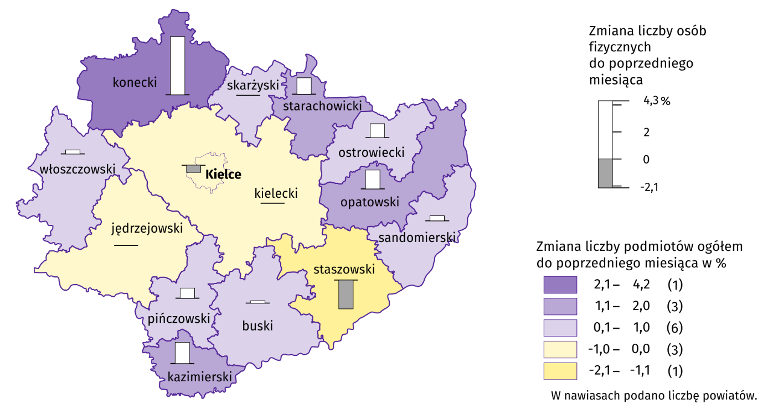

KONIUNKTURA GOSPODARCZA
W większości badanych obszarów przedsiębiorcy w październiku br. oceniają koniunkturę gorzej niż we wrześniu br. Największe pogorszenie ocen nastąpiło w sekcji transport i gospodarka magazynowa. Tylko w sekcji przetwórstwo przemysłowe oraz budownictwo oceny są podobne jak przed miesiącem.
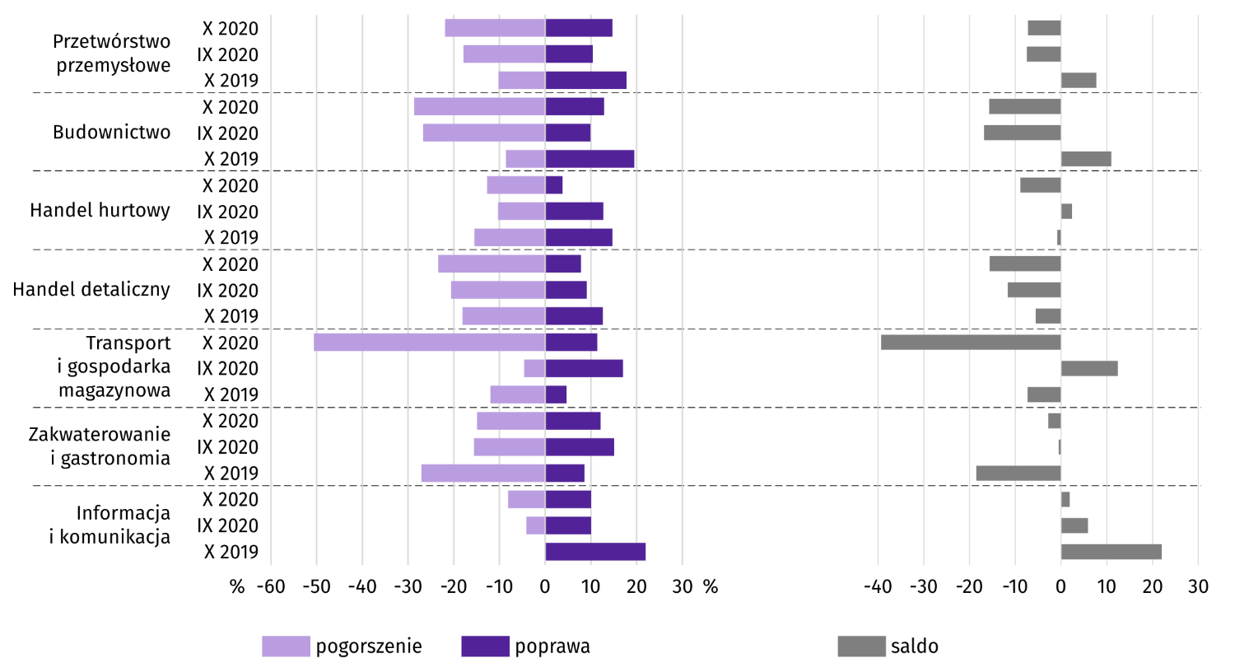
Wykres 16. Wskaźniki ogólnego klimatu koniunktury według rodzaju działalności (sekcje i działy PKD 2007)

Wyniki badania dot. wpływu pandemii koronawirusa SARS-CoV-2 na koniunkturę gospodarczą
W październiku 2020 r. przedsiębiorcy działający we wszystkich badanych rodzajach działalności najczęściej byli zdania, że pandemia koronawirusa w bieżącym miesiącu spowoduje nieznaczne negatywne konsekwencje dla prowadzonej przez ich firmę działalności. Najmniejszy wpływ pandemia miała na firmy zajmujące się handlem hurtowym, spośród których 93,5% określiło jej wpływ jako nieznaczny. Na największe problemy wskazywali przedsiębiorcy specjalizujący się w budownictwie, spośród których 31,0% uznało pandemię za zagrażającą stabilności firmy, a kolejne 9,0% określiło jej skutki jako poważne.
Pyt. 1. Negatywne skutki pandemii „koronawirusa” i jej konsekwencje dla prowadzonej przez Państwa firmę działalności gospodarczej będą w bieżącym miesiącu:
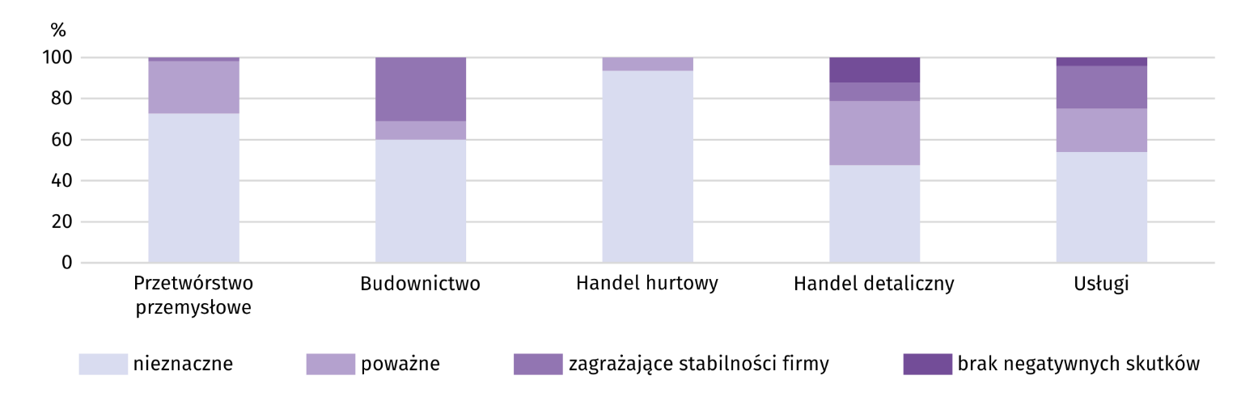
Wśród prezentowanych rodzajów działalności, w październiku 2020 r. praca zdalna i zbliżone formy pracy w zdecydowanie najwyższym stopniu obejmą zatrudnionych w usługach, przy czym ich odsetek w porównaniu z miesiącem poprzednim nieco się zmniejszy –do 36,9%. Nieobecności pracowników wynikające z nieplanowanych urlopów, opieki nad dziećmi, członkami rodzin itp., najczęściej przewidywali przedstawiciele działalności związanych z budownictwem oraz w handlu detalicznym, na co wskazało po 6,4% badanych prowadzących taką działalność. Brak pracowników z uwagi na kwarantannę lub inne ograniczenia stanowił niewielki problem. Najwyższy odsetek firm spodziewających się takiej sytuacji wystąpił w handlu detalicznym (1,4%).

Pyt. 2. Proszę podać szacunkowo, jaki procent pracowników Państwa firmy (niezależnie od rodzaju umowy: o pracę, cywilnoprawną, pracowników samozatrudnionych, stażystów, agentów itp.) obejmie w bieżącym miesiącu każda z poniższych sytuacji:
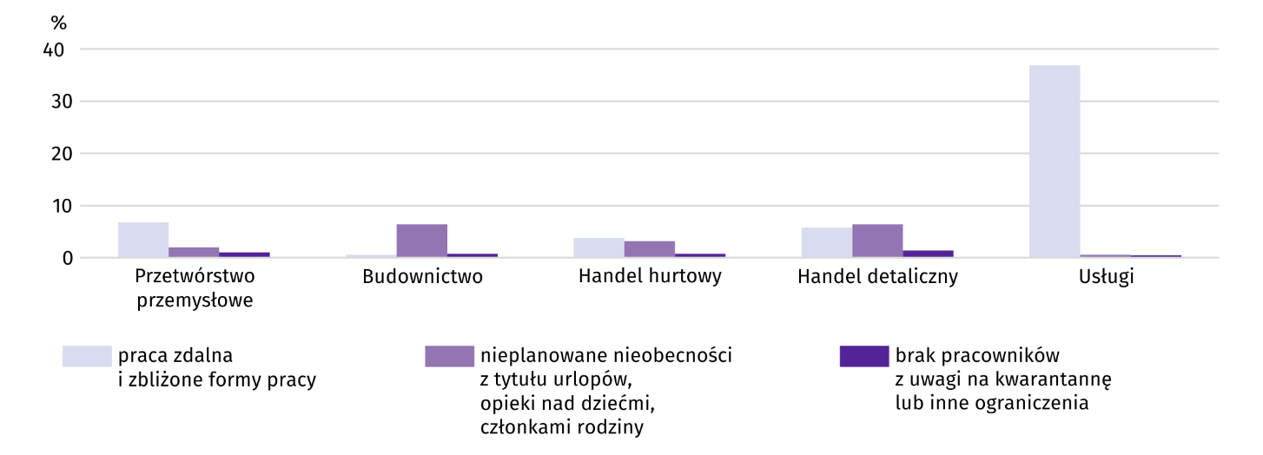

W październiku przedsiębiorcy z większości prezentowanych obszarów działalności gospodarczej przewidywali spadek zamówień składanych przez klientów. Największy będzie on w budownictwie (o 26,4%) i usługach (o 11,8%). Niewielki wzrost zamówień składanych przez klientów oczekiwany jest jedynie w handlu hurtowym (o 0,4%).
Pyt. 3. Jaka będzie w bieżącym miesiącu szacunkowa (w procentach) zmiana zamówień na półprodukty, surowce, towary lub usługi itp. składanych w Państwa firmie przez klientów? Niezależnie od przyczyny zmiany i w porównaniu do sytuacji gdyby nie było pandemii:
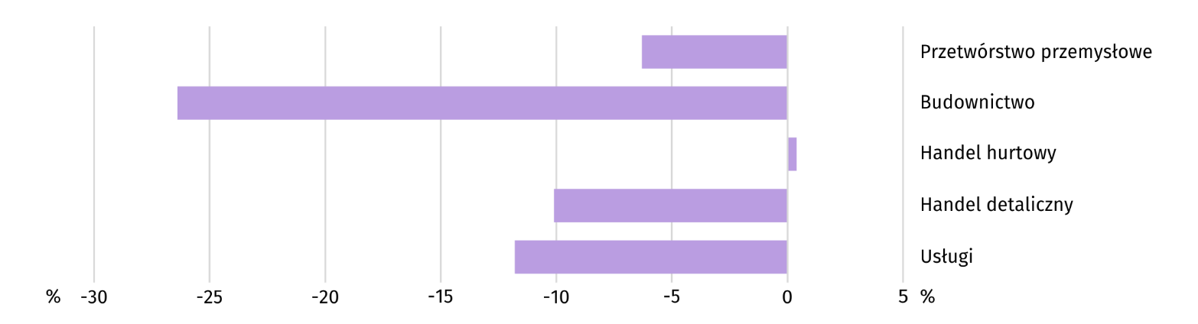

Spośród prezentowanych obszarów, w przypadku utrzymania bieżących działań powziętych w celu zwalczania koronawirusa, najdłużej byłyby w stanie przetrwać przedsiębiorstwa handlu hurtowego i usług. Swoją zdolność przetrwania na powyżej 6 miesięcy oceniało odpowiednio 75,5% i 70,9% badanych prowadzących taką działalność. Na największe trudności w tym zakresie wskazywały przedsiębiorstwa budowlane, spośród których blisko 68% nie byłoby w stanie przetrwać dłużej niż 3 miesiące.
Pyt. 4. Jeżeli bieżące działania i ograniczenia powzięte w celu zwalczania koronawirusa przez władze państwowe w Polsce (ale także wynikające z działań innych krajów, np. w zakresie ruchu granicznego) funkcjonujące w momencie wypełniania ankiety utrzymywałyby się przez dłuższy czas, ile miesięcy Państwa przedsiębiorstwo byłoby w stanie przetrwać?
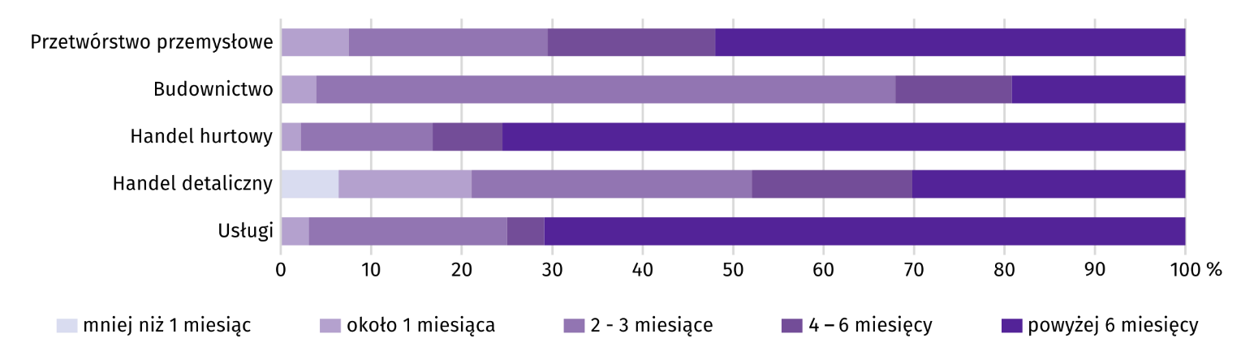

Zatory płatnicze deklarowali najczęściej przedsiębiorcy w handlu detalicznym, przy czym 36,6% z nich – nieznaczne, a 10,1% poważne oraz firmy zajmujące się przetwórstwem przemysłowym (odpowiednio 36,2% i 8,5%). Najrzadziej z zatorami borykano się w budownictwie. Spośród firm prowadzących taką działalność 82,0% nie oczekuje takich problemów.
Pyt. 5. Czy Państwa firma oczekuje w bieżącym miesiącu pojawienia się zatorów płatniczych lub ich nasilenia? Niezależnie od przyczyny zatorów i w porównaniu do sytuacji gdyby nie było pandemii:
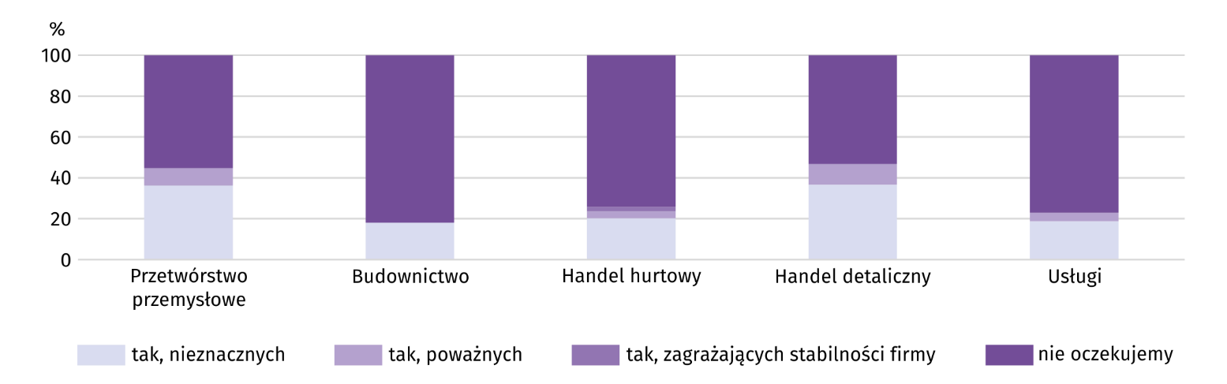

Dane dotyczące wyników badań koniunktury gospodarczej znajdują się na stronie https://zielonagora.stat.gov.pl/osrodki/osrodek-badan-koniunktury/obk-dane/.

WYBRANE DANE O WOJEWÓDZTWIE ŚWIĘTOKRZYSKIM
WYSZCZEGÓLNIENIE  A – 2019 r.  B – 2020 r. |  | I | II | III | IV | V | VI | VII | VIII | IX | X | XI | XII
Przeciętne zatrudnienie w sektorze przedsiębiorstw ª  (w tys. osób) | A | 126,7 | 126,6 | 126,7 | 126,4 | 126,2 | 126,5 | 126,6 | 126,5 | 126,5 | 124,5 | 124,4 | 123,9
 | B | 123,9 | 126,3 | 125,4 | 122,8 | 121,4 | 121,9 | 122,8 | 123,0 | 123,4
poprzedni miesiąc = 100 | A | 102,4 | 100,0 | 100,0 | 99,8 | 99,8 | 100,3 | 100,0 | 100,0 | 99,9 | 98,5 | 99,9 | 99,5
 | B | 100,1 | 101,9 | 99,3 | 98,0 | 98,9 | 100,4 | 100,8 | 100,1 | 100,3
analogiczny miesiąc poprzedniego roku = 100 | A | 103,9 | 103,9 | 103,7 | 103,3 | 102,7 | 102,8 | 102,7 | 102,8 | 102,6 | 100,5 | 100,4 | 100,1
 | B | 97,9 | 99,7 | 99,0 | 97,2 | 96,3 | 96,3 | 97,0 | 97,2 | 97,5
Bezrobotni zarejestrowani ^{b} (w tys. osób) | A | 47,0 | 46,1 | 44,5 | 42,5 | 41,6 | 40,6 | 40,6 | 41,1 | 40,7 | 40,2 | 40,9 | 42,0
 | B | 44,6 | 44,2 | 43,0 | 44,6 | 45,5 | 45,8 | 45,9 | 45,6 | 44,9
Stopa bezrobocia ^{bc} (w %) | A | 8,8 | 8,6 | 8,3 | 8,0 | 7,8 | 7,6 | 7,7 | 7,7 | 7,7 | 7,6 | 7,7 | 8,0*
 | B | 8,4* | 8,3 | 8,1* | 8,4* | 8,6* | 8,6 | 8,7* | 8,6* | 8,5
Oferty pracy (zgłoszone w ciągu miesiąca) | A | 3083 | 3452 | 2934 | 2765 | 3047 | 2637 | 2229 | 2125 | 2438 | 1754 | 1679 | 720
 | B | 1998 | 3141 | 1533 | 729 | 1202 | 1641 | 2340 | 1921 | 2260
Liczba bezrobotnych na 1 ofertę pracy ^{b} | A | 17 | 18 | 25 | 19 | 21 | 19 | 19 | 19 | 23 | 24 | 29 | 53
 | B | 28 | 24 | 31 | 36 | 37 | 29 | 23 | 24 | 24
Przeciętne miesięczne wynagrodzenia brutto w sektorze przedsiębiorstw ª (w zł) | A | 4166,64 | 4069,87 | 4253,18 | 4323,12 | 4339,49 | 4239,74 | 4425,12 | 4305,95 | 4287,90 | 4414,67 | 4464,60 | 4560,77
 | B | 4465,39 | 4423,62 | 4453,60 | 4284,14 | 4321,32 | 4301,37 | 4588,49 | 4519,81 | 4596,00
poprzedni miesiąc = 100 | A | 97,8 | 97,7 | 104,5 | 101,6 | 100,4 | 97,7 | 104,4 | 97,3 | 99,6 | 103,0 | 101,1 | 102,2
 | B | 97,9 | 99,1 | 100,7 | 96,2 | 100,9 | 99,5 | 106,7 | 98,5 | 101,7
analogiczny miesiąc poprzedniego roku = 100 | A | 108,9 | 106,7 | 104,6 | 107,4 | 107,4 | 106,7 | 106,8 | 105,8 | 106,9 | 106,7 | 104,8 | 107,1
 | B | 107,2 | 108,7 | 104,7 | 99,1 | 99,6 | 101,5 | 103,7 | 105,0 | 107,2
Wskaźnik cen:
towarów i usług konsumpcyjnych ^{d}:
analogiczny okres poprzedniego roku = 100 | A | . | . | 101,2 | . | . | 102,5 | . | . | 103,0 | . | . | 103,1
 | B | . | . | 105,3 | . | . | 103,1 | . | . | .
ª W przedsiębiorstwach, w których liczba pracujących przekracza 9 osób. ^{b} Stan w końcu okresu. ^{c} Udział zarejestrowanych bezrobotnych w cywilnej ludności aktywnej zawodowo, szacowanej na koniec każdego miesiąca. ^{d} W kwartale.
WYBRANE DANE O WOJEWÓDZTWIE ŚWIĘTOKRZYSKIM (cd.)
WYSZCZEGÓLNIENIE  A – 2019 r.  B – 2020 r. |  | I | II | III | IV | V | VI | VII | VIII | IX | X | XI | XII
Wskaźnik cen (dok.):
skupu ziarna zbóż:
poprzedni miesiąc = 100 | A | 101,1 | 100,9 | 96,9 | 97,2 | 99,0 | 97,3 | 87,7 | 96,9 | 102,8 | 96,3 | 101,3 | 103,6
 | B | 101,0 | 100,9 | 101,2 | 105,5 | 111,3 | 91,1 | 93,3 | 95,0 | 101,3
analogiczny miesiąc poprzedniego roku = 100 | A | 124,9 | 127,7 | 125,7 | 119,2 | 115,9 | 113,1 | 99,6 | 89,4 | 84,4 | 83,8 | 78,9 | 81,8
 | B | 81,7 | 81,6 | 85,3 | 92,5 | 104,0 | 97,4 | 103,6 | 101,6 | 100,2
skupu żywca rzeźnego wołowego (bez cieląt):
poprzedni miesiąc = 100 | A | 101,8 | 95,8 | 99,0 | 103,8 | 96,4 | 96,1 | 93,3 | 102,6 | 100,4 | 100,5 | 101,0 | 102,2
 | B | 100,2 | 102,3 | 98,6 | 95,6 | 101,8 | 99,6 | 95,9 | 101,7 | 100,8
analogiczny miesiąc poprzedniego roku = 100 | A | 104,0 | 100,1 | 94,7 | 98,9 | 97,4 | 95,3 | 88,8 | 87,7 | 89,4 | 90,6 | 92,7 | 92,4
 | B | 81,2 | 97,2 | 96,8 | 89,3 | 94,2 | 97,7 | 100,5 | 99,6 | 100,0
skupu żywca rzeźnego wieprzowego:
poprzedni miesiąc = 100 | A | 98,0 | 102,6 | 106,8 | 129,3 | 93,3 | 107,4 | 98,0 | 102,1 | 101,5 | 101,2 | 101,8 | 105,3
 | B | 93,9 | 103,9 | 101,8 | 93,6 | 87,0 | 109,2 | 90,0 | 97,6 | 91,7
analogiczny miesiąc poprzedniego roku = 100 | A | 95,4 | 95,6 | 97,1 | 127,8 | 122,7 | 125,7 | 121,9 | 116,5 | 124,9 | 134,3 | 143,0 | 153,2
 | B | 146,7 | 148,6 | 141,6 | 102,5 | 95,6 | 97,2 | 89,3 | 85,4 | 77,1
Relacje cen skupu ª żywca wieprzowego do cen  targowiskowych żyta | A | 6,3 | 6,5 | 6,7 | 7,7 | 7,6 | 8,4 | 8,4 | 9,4 | 9,1 | 9,2 | 9,5 | 10,6
 | B | 9,6 | 9,6 | 9,8 | . | . | . | 7,9 | 8,1 | 7,4
Produkcja sprzedana przemysłu ^{b} (w cenach stałych):
poprzedni miesiąc = 100 | A | 94,2 | 108,4 | 111,5 | 94,5 | 104,4 | 94,3 | 108,7 | 87,3 | 116,7 | 99,8 | 98,6 | 96,5
 | B | 89,9 | 102,5 | 115,7 | 77,5 | 107,2 | 110,0 | 101,0 | 95,0 | 113,9
analogiczny miesiąc poprzedniego roku = 100 | A | 102,9 | 111,4 | 112,8 | 110,4 | 111,2 | 96,8 | 104,0 | 93,2 | 107,9 | 99,8 | 102,4 | 111,3
 | B | 106,2 | 100,5 | 104,3 | 85,5 | 87,9 | 102,5 | 95,2 | 103,6 | 101,1
Produkcja budowlano-montażowa ^{b} (w cenach bieżących):
poprzedni miesiąc = 100 | A | 50,6 | 105,1 | 107,2 | 106,2 | 100,1 | 114,5 | 85,9 | 119,0 | 104,6 | 114,6 | 85,1 | 142,9
 | B | 39,0 | 120,3 | 183,3 | 73,4 | 101,6 | 113,3 | 85,1 | 105,2 | 92,3
analogiczny miesiąc poprzedniego roku = 100 | A | 124,1 | 155,8 | 150,5 | 175,7 | 118,3 | 109,7 | 94,6 | 124,8 | 103,5 | 99,9 | 86,2 | 103,3
 | B | 79,6 | 91,1 | 155,8 | 107,7 | 109,4 | 108,3 | 107,3 | 94,8 | 83,7
ª Ceny bieżące bez VAT. ^{b} W przedsiębiorstwach, w których liczba pracujących przekracza 9 osób.
WYBRANE DANE O WOJEWÓDZTWIE ŚWIĘTOKRZYSKIM (dok.)
WYSZCZEGÓLNIENIE  A – 2019 r.  B – 2020 r. |  | I | II | III | IV | V | VI | VII | VIII | IX | X | XI | XII
Mieszkania oddane do użytkowania (od początku roku) | A | 359 | 697 | 895 | 1138 | 1458 | 1718 | 2092 | 2397 | 2691 | 3070 | 3301 | 3888
 | B | 440 | 636 | 804 | 1087 | 1398 | 1972 | 2494 | 2703 | 2884
analogiczny okres poprzedniego roku = 100 | A | 98,6 | 98,9 | 86,0 | 91,9 | 99,1 | 98,7 | 101,1 | 106,9 | 102,5 | 108,6 | 111,8 | 117,4
 | B | 122,6 | 91,2 | 89,8 | 95,5 | 95,9 | 114,8 | 119,2 | 112,8 | 107,2
Sprzedaż detaliczna towarów ª (w cenach bieżących):
poprzedni miesiąc = 100 | A | 84,1 | 102,9 | 110,6 | 102,7 | 96,0 | 104,2 | 106,9 | 103,2 | 93,7 | 107,0 | 88,6 | 111,1
 | B | 80,9 | 107,8 | 102,6 | 84,2 | 109,7 | 105,6 | 116,3 | 90,0 | 101,5
Analogiczny miesiąc poprzedniego roku = 100 | A | 98,4 | 99,7 | 95,2 | 104,7 | 96,3 | 97,2 | 105,8 | 108,4 | 105,7 | 104,4 | 99,7 | 107,1
 | B | 103,0 | 107,9 | 100,1 | 82,1 | 93,8 | 95,0 | 103,4 | 90,2 | 97,6
Wskaźnik rentowności obrotu w przedsiębiorstwach ^{b}:
brutto ^{c} (w %) | A | . | . | 5,6 | . | . | 5,3 | . | . | 5,0 | . | . | 4,6
 | B | . | . | 5,3 | . | . | 5,5 | . | . | .
netto ^{d} (w %) | A | . | . | 4,8 | . | . | 4,3 | . | . | 4,1 | . | . | 3,6
 | B | . | . | 4,1 | . | . | 4,4 | . | . | .
Nakłady inwestycyjne przedsiębiorstw ^{b} (w tys. zł; ceny bieżące) | A | . | . | 314804 | . | . | 658732 | . | . | 1038486 | . | . | 1610683
 | B | . | . | 322257 | . | . | 712588 | . | . | .
analogiczny okres poprzedniego roku = 100 (ceny bieżące) | A | . | . | 142,8 | . | . | 124,9 | . | . | 118,3 | . | . | 111,9
analogiczny okres poprzedniego roku = 100 (ceny bieżące) | B | . | . | 102,4 | . | . | 108,2 | . | . | .
Podmioty gospodarki narodowej ^{e} w rejestrze REGON (stan w końcu okresu) | A | 113778 | 114092 | 114352 | 114650 | 115203 | 115602 | 115869 | 116132 | 116316 | 116600 | 116773 | 116493
 | B | 116306 | 116474 | 116692 | 116796 | 117206 | 117818 | 118424 | 118856 | 119277
w tym spółki handlowe | A | 6589 | 6630 | 6664 | 6707 | 6747 | 6770 | 6804 | 6841 | 6851 | 6917 | 6956 | 6996
 | B | 7040 | 7112 | 7155 | 7181 | 7204 | 7261 | 7300 | 7337 | 7340
w tym z udziałem kapitału zagranicznego | A | 543 | 543 | 539 | 542 | 540 | 530 | 527 | 530 | 524 | 527 | 526 | 525
 | B | 530 | 527 | 537 | 536 | 537 | 541 | 543 | 540 | 539
ª W przedsiębiorstwach, w których liczba pracujących przekracza 9 osób. ^{b} W przedsiębiorstwach, w których liczba pracujących przekracza 49 osób; dane są prezentowane narastająco. ^{c} Relacja wyniku finansowego brutto do przychodów z całokształtu działalności. ^{d} Relacja wyniku finansowego netto do przychodów z całokształtu działalności. ^{e} Bez osób prowadzących gospodarstwa indywidualne w rolnictwie.

W przypadku cytowania danych Głównego Urzędu Statystycznego prosimy o zamieszczenie informacji: „Źródło danych GUS”, a w przypadku publikowania obliczeń dokonanych na danych opublikowanych przez GUS prosimy o zamieszczenie informacji: „Opracowanie własne na podstawie danych GUS”.

Opracowanie merytoryczne:  Urząd Statystyczny w Kielcach  Dyrektor Agnieszka Piotrowska-Piątek  Tel: 41 249 96 03 | Rozpowszechnianie:  Rzecznik Prasowy Prezesa GUS  Karolina Banaszek  Tel: 695 255 011

Wydział Współpracy z Mediami  Tel: 22 608 34 91, 22 608 38 04  e-mail: obslugaprasowa@stat.gov.pl |  | www.stat.gov.pl
 |  | @GUS_STAT
 |  | @GlownyUrzadStatystyczny

Powiązane opracowania
Sytuacja społeczno-gospodarcza kraju we wrześniu 2020 r.
Biuletyn Statystyczny GUS
Biuletyn Statystyczny województwa świętokrzyskiego

Temat dostępny w bazach danych
Bank Danych Lokalnych (BDL)
Dziedzinowe Bazy Wiedzy (DBW)

Ważniejsze pojęcia dostępne w słowniku
Pojęcia stosowane w statystyce publicznej

Przeciętne wartości temperatur i opadów obliczono jako średnie arytmetyczne przeciętnych miesięcznych wartości z dwóch stacji hydrologiczno-meteorologicznych Instytutu Meteorologii i Gospodarki Wodnej zlokalizowanych w Kielcach i Sandomierzu.
Dane pozyskiwane są w cyklu miesięcznym i mogą ulec zmianie po opracowaniu kwartalnych danych ostatecznych.
Dotyczy osób prawnych, jednostek organizacyjnych niemających osobowości prawnej oraz osób fizycznych prowadzących działalność gospodarczą (bez osób fizycznych prowadzących gospodarstwa indywidualne w rolnictwie).
Badanie zostało przeprowadzone na próbie jednostek przemysłowych, budowlanych, handlowych i usługowych. W przeciwieństwie do podstawowego badania koniunktury, odpowiedzi na dodatkowy blok pytań były udzielane na zasadzie dobrowolności. W pytaniach 1, 2, 6 i 7 zaprezentowana jest struktura odpowiedzi (procent odpowiedzi respondentów na dany wariant), a w pozostałych pytaniach – średnia z wartości udzielonych odpowiedzi. Dane zostały zagregowane zgodnie z metodologią agregacji (ważenia) stosowaną standardowo w badaniu koniunktury gospodarczej.

